Артикуляционная гимнастика со Смешариками
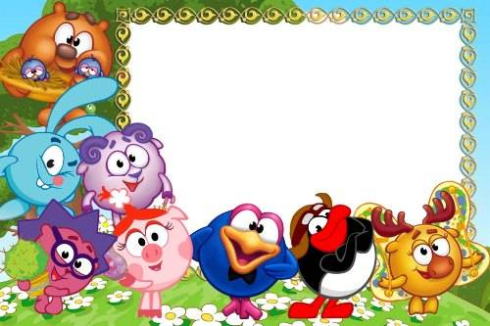

Составитель:
И.А. Матыкина

Артикуляционная гимнастика со Смешариками – это набор карточек для проведения традиционных в логопедии упражнений для развития артикуляционной моторики. Герои известного мультфильма помогут педагогам и родителям заинтересовать малыша. Если взрослый немного пофантазирует с ребенком, то, наверняка, получится увлекательная история о том, как Смешарики помогли Кате (имя ребенка) научиться правильно произносить все звуки. Каждый раз можно придумывать новую историю, так ребенок овладеет не только правильным произношением, но значительно улучшится его умение связно выражать свои мысли.

 | 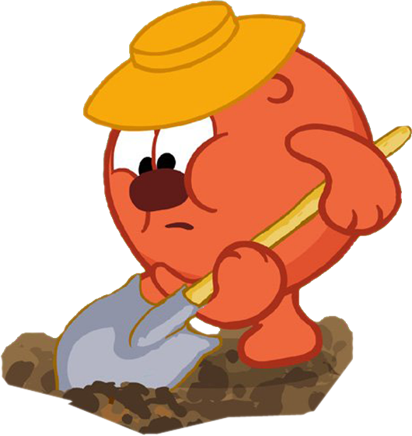
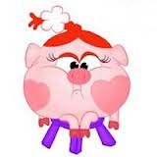 | 
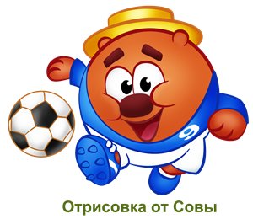 | 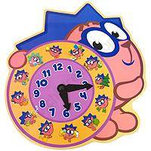
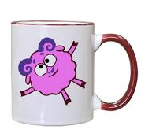 | 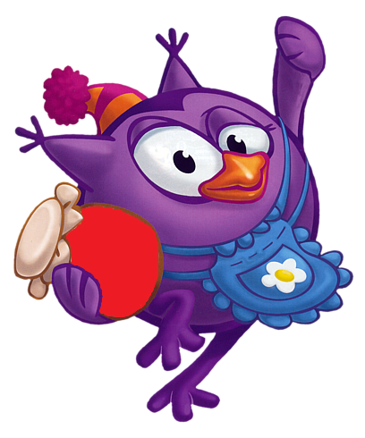
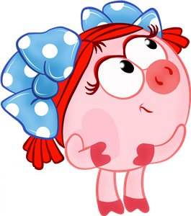  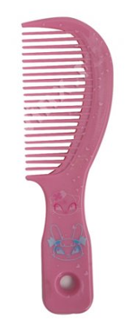 | 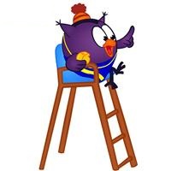
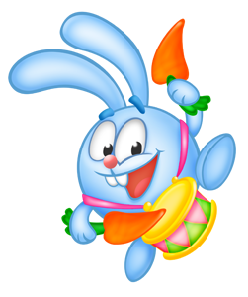 | 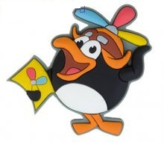
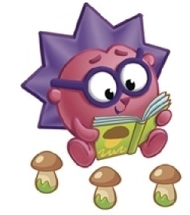 | 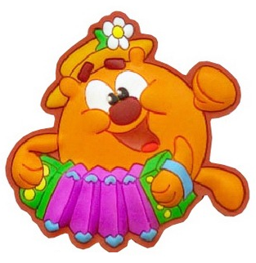
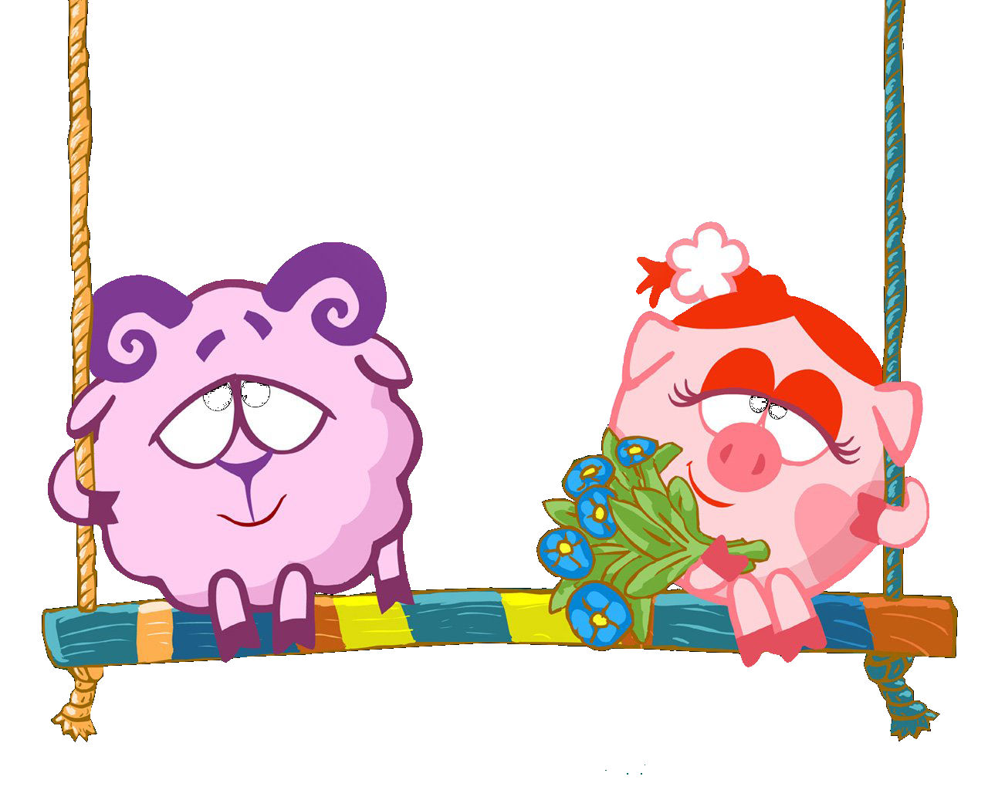 | 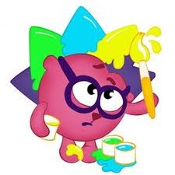

http://foto.meta.ua/user/566426/album/712606/p2/?album_view_type=single&
http://fotodryg.ru/clipart/1/4/13.png
http://prosmeshariki.ru/pictures/kopatich.gif
http://pepsi-sbarro.ru/components/com_virtuemart/shop_image/product/6d3aac89371f8f1d4fd02cad9fc060f2.jpg
http://fotodryg.ru/clipart/1/4/30.png
http://s43.radikal.ru/i102/1006/19/8ebe63e830bb.jpg
http://pepsi-sbarro.ru/components/com_virtuemart/shop_image/product/933baadc639f83b6b0f20235e16744ee.jpg
http://smeshariki-mir.ru/oficial/krosh_ng.png
http://s14.radikal.ru/i187/1005/82/e1b6cc22c38a.png
http://videoediting.users.photofile.ru/photo/videoediting/3245357/large/69492493.png
http://s59.radikal.ru/i166/1008/10/5d67f65992a4.png
http://maillist.ru/archives/87870/1209954/4152325_jpg

